OGU_7. 4. 2020
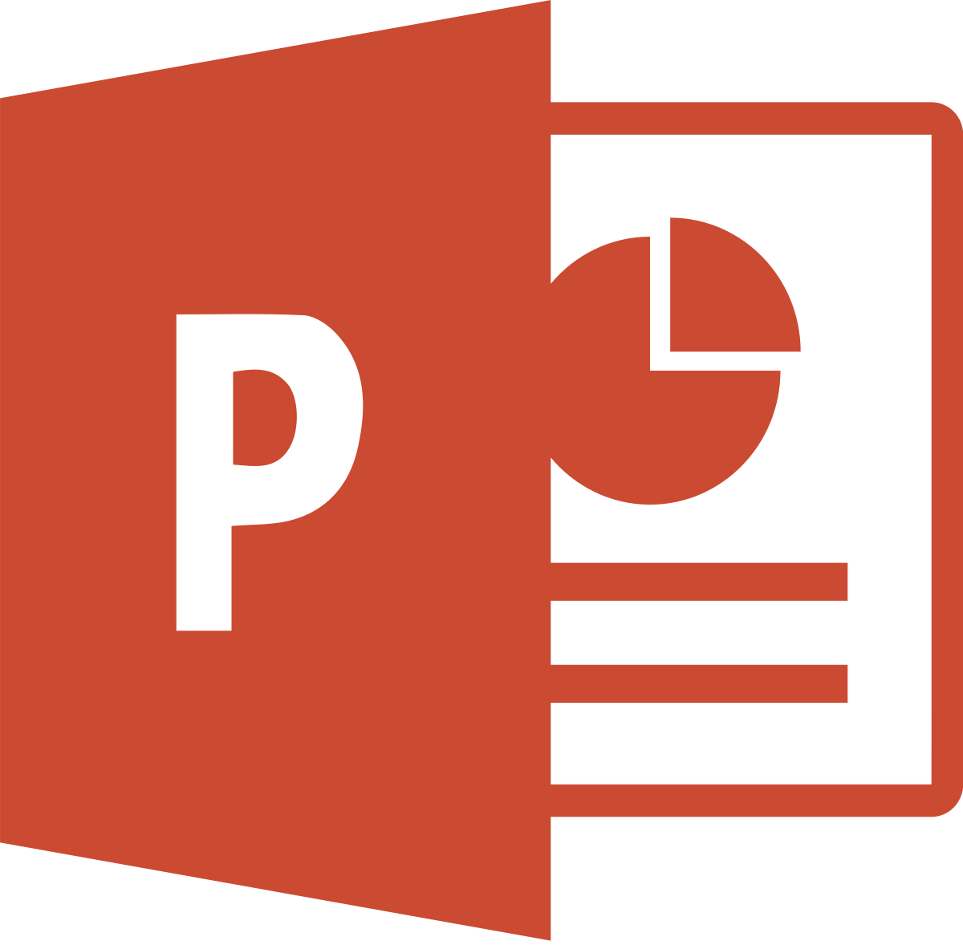
- V času pouka na daljavo bi naj izdelali izdelek iz odpadne embalaže iz umetnih snovi, ki ga boste kasneje prinesli pokazat v šolo k pouku OGU.

- Še vedno nisem prejela vseh fotografij. Prosim vas, da to storite čimprej. Veliko uporabnih idej najdeš na povezavi: www.pinteres.com

- Pred dvema tednoma ste dobili navodila za izdelavo projekcije. Nekateri ste mi že poslali izbrane teme in nekateri tudi že same projekcije.
Vsi, ki še tega niste napravili, to čimprej storite.
Naj vas opomnim, da je čas za izdelavo projekcije do 8. 4. 2020.
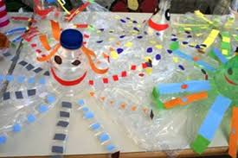
Veliko ustvarjalnosti, uspešno delo in ostanite zdravi.
Marija Boršič

